考生网报操作流程
考生本人登录报名网站https://ncre-bm.neea.cn（公网）或https://ncre-bm.neea.edu.cn（教育网），必须选择“江苏省”进行报名，网上报名后立即进行网上缴费。
★报考信息请填写齐全！填写齐全！填写齐全！
★报名后立即缴费！立即缴费！立即缴费！
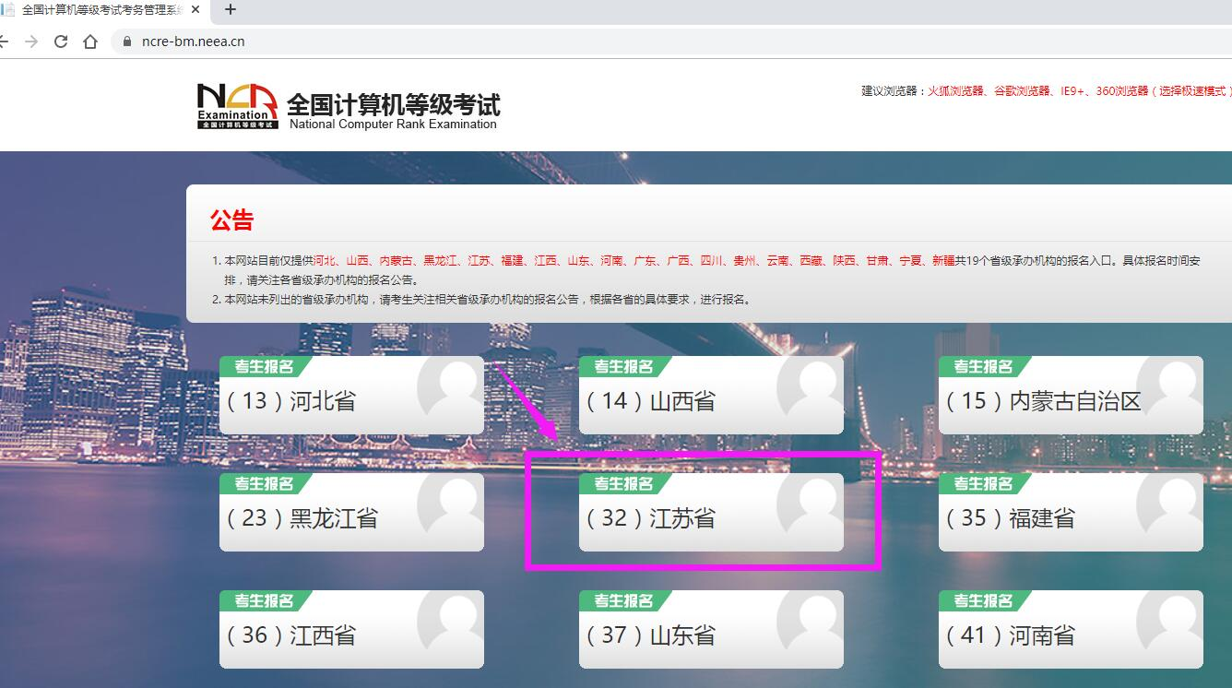
点击考生报名入口，进入考生登录页面：
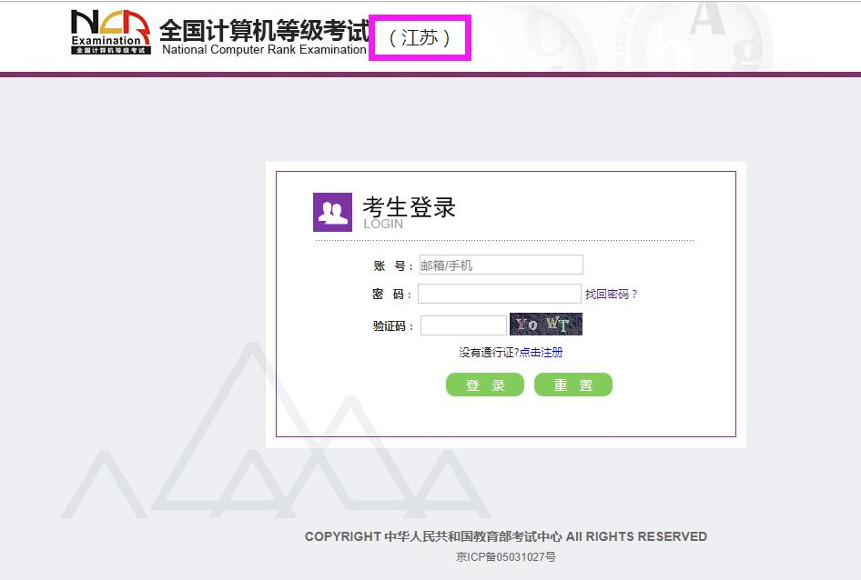

若考生已有账号，则可直接登录，若考生没有账号，则需要先进行账号注册。

注册账号
使用系统网上报名需要ETEST通行证账号。
考生可以通过系统入口进入登录页面，通过登录页面“点击注册”的链接跳转：
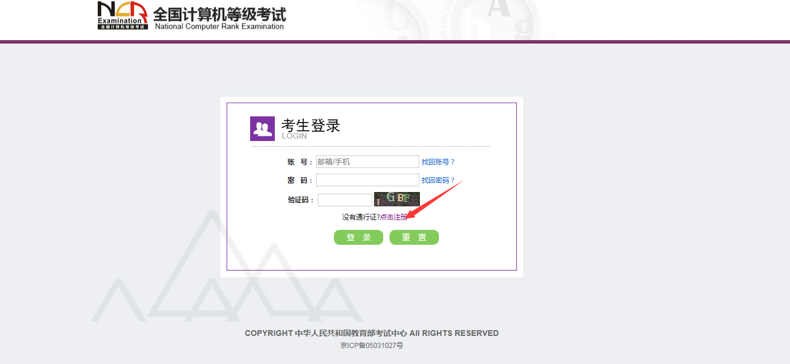
也可以直接访问通行证管理网站（https://passport.etest.net.cn）进行注册：
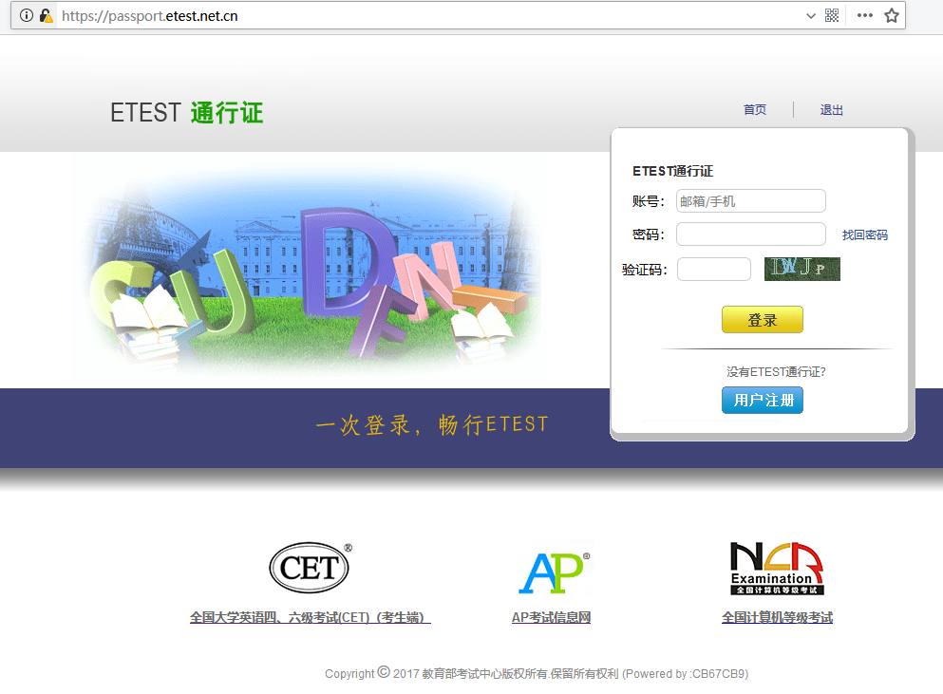
- 注册是在通行证管理网站进行的，不是NCRE的考务管理网站。注册完毕后，需要通过浏览器的后退功能或者地址栏输入地方的方式返回到NCRE报名入口。
- ETEST通行证账号在考试中心所有使用ETEST通行证的考务系统中通用，如果电子邮箱或手机已经在其他考试中注册过通行证，在NCRE考务系统中进行网上报名时无需再次注册。
- 点击用户注册
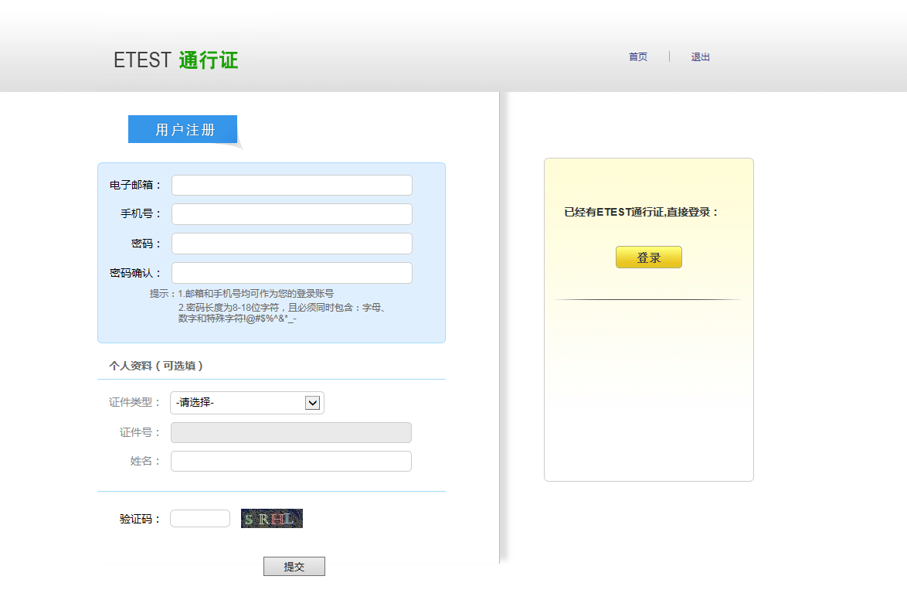
填写电子邮箱，手机号进行注册。注意：电子邮箱和手机号都是必填项，并且以后可用来找回密码。

考生报名
1、填写考生注册的账号和密码进行登录
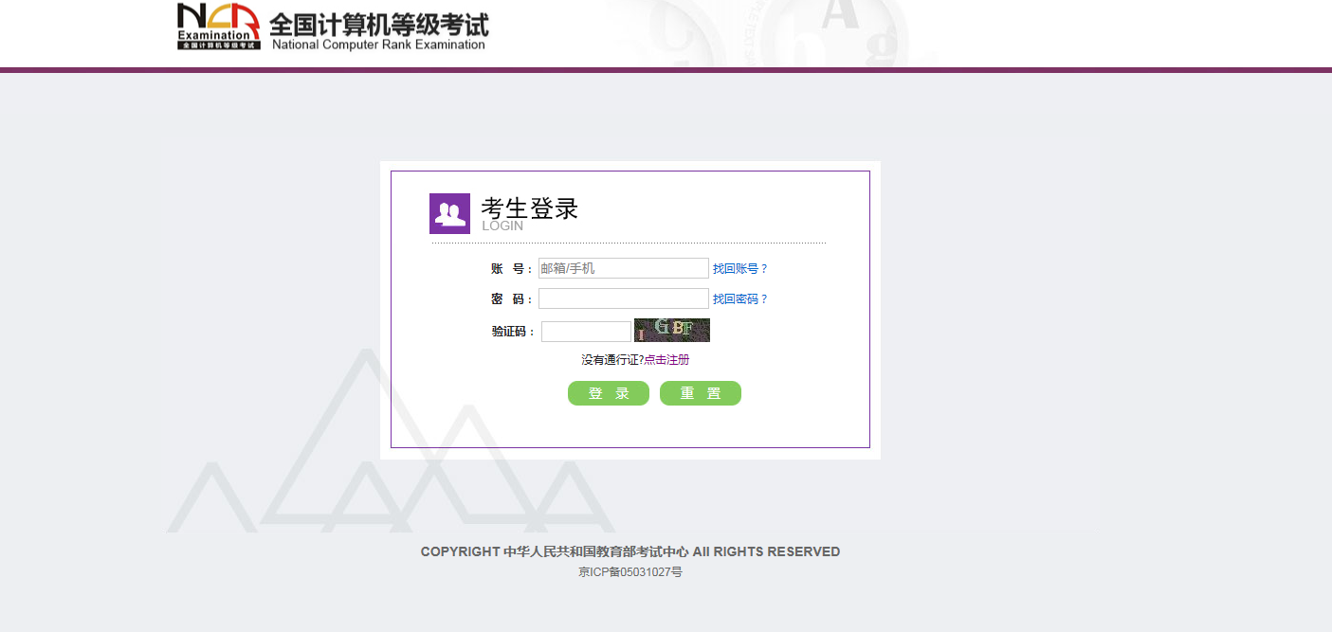
2、登录成功后跳转到NCRE考试报名系统首页，点击开始报名
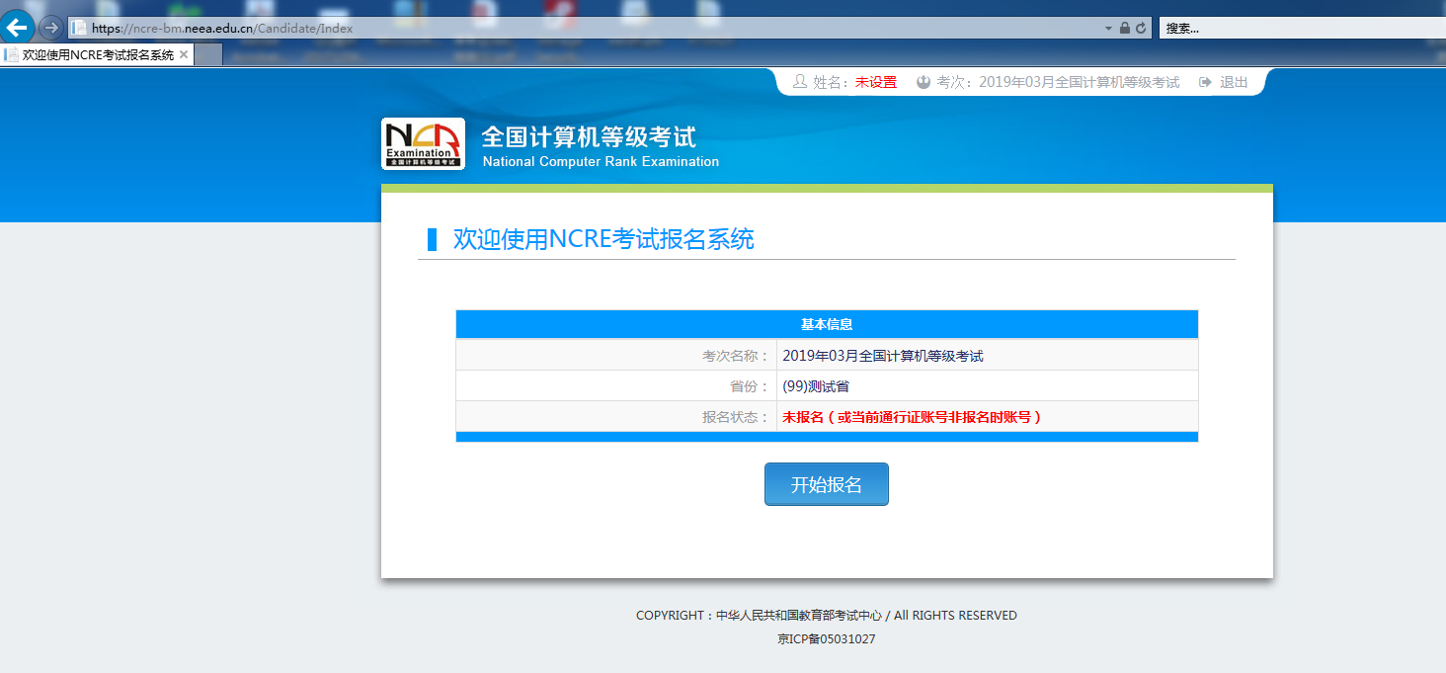
3、勾选接受报名协议

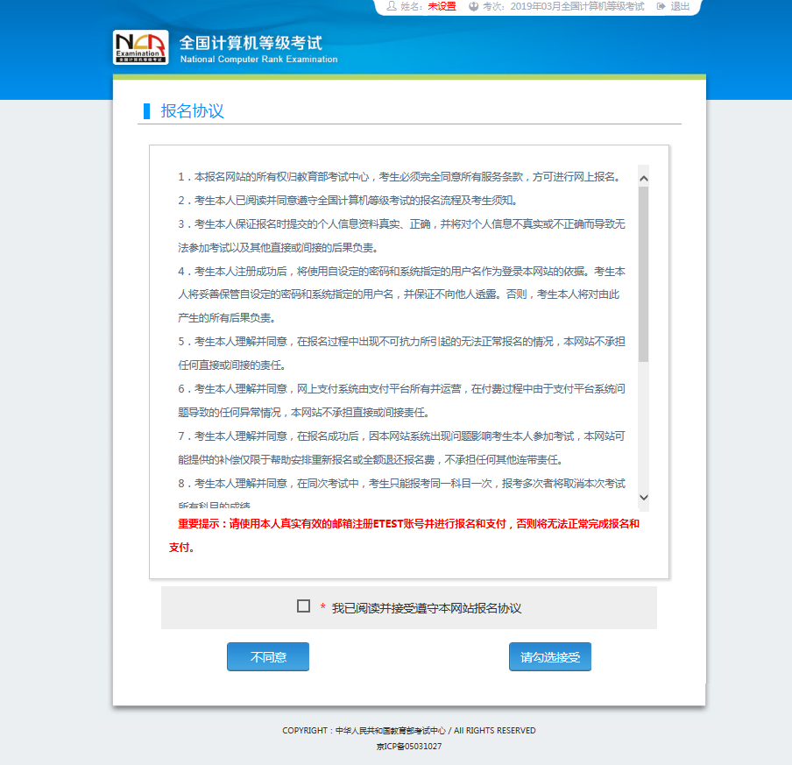
4、填写考生证件信息（证件类型和证件号码）
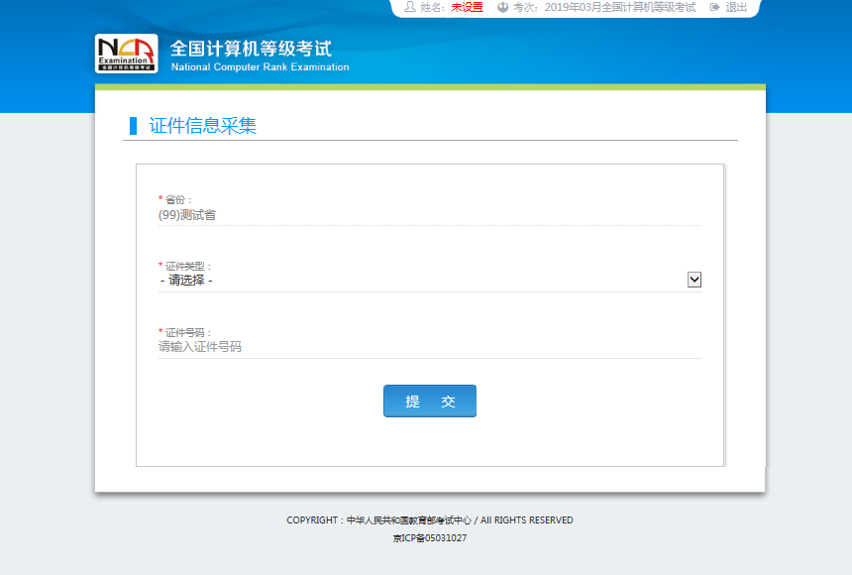
5、进入报名报考信息采集页面
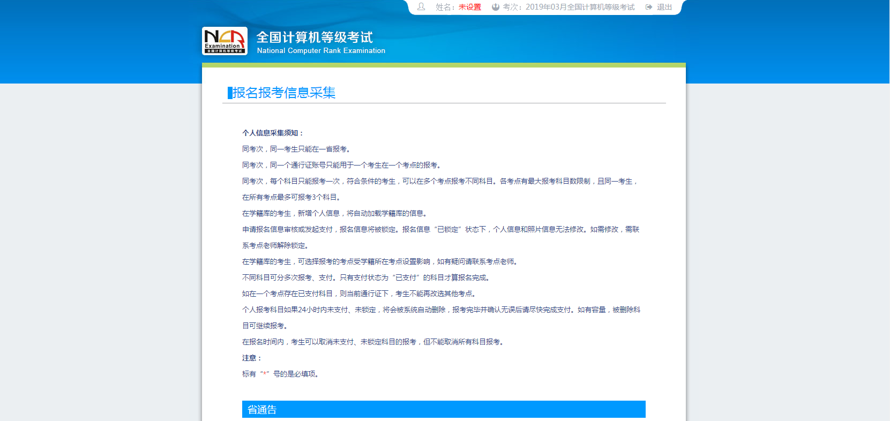
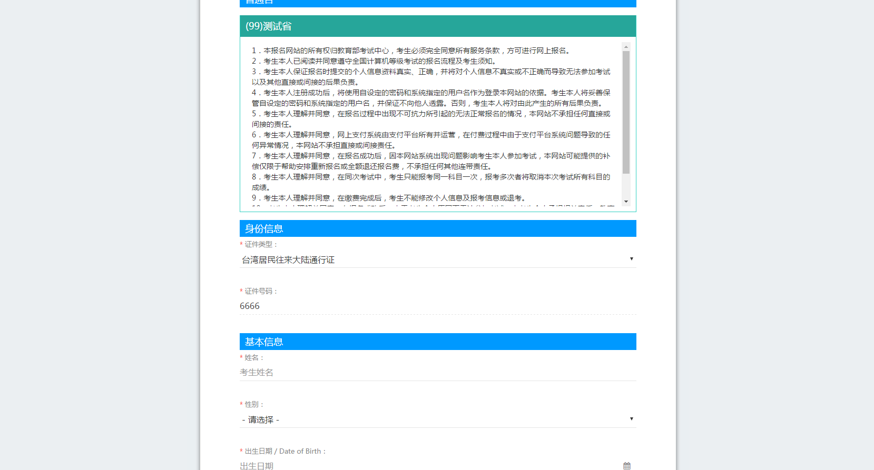
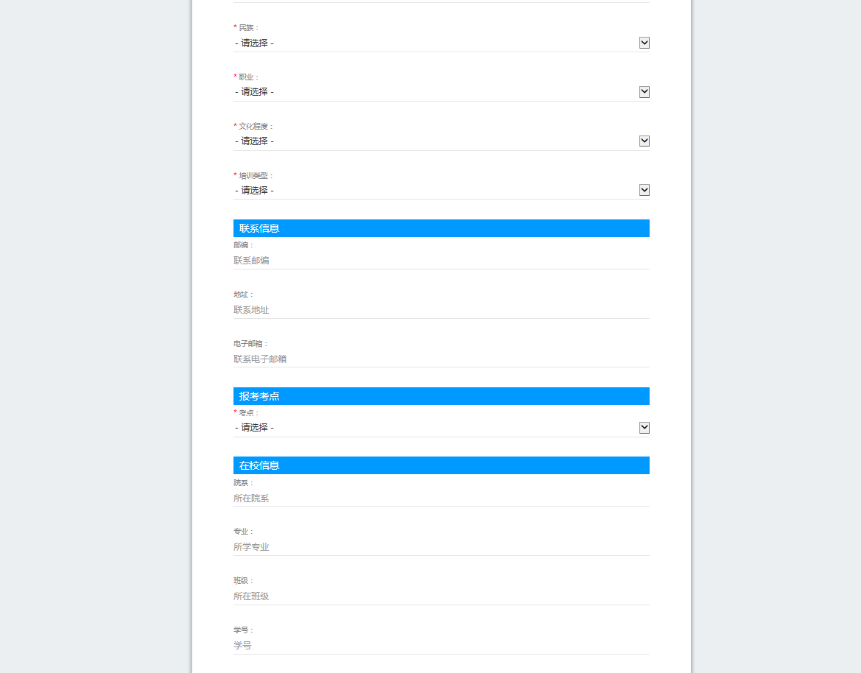
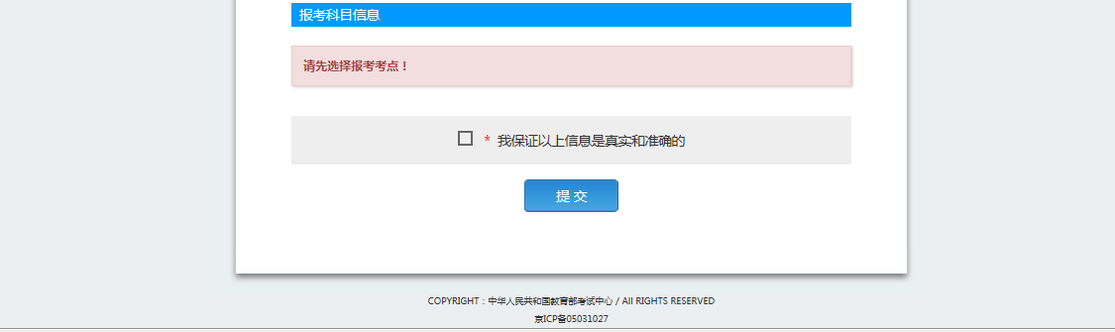
注意：该页面标记为红色*的都为必填项。
6、进入照片信息采集页面
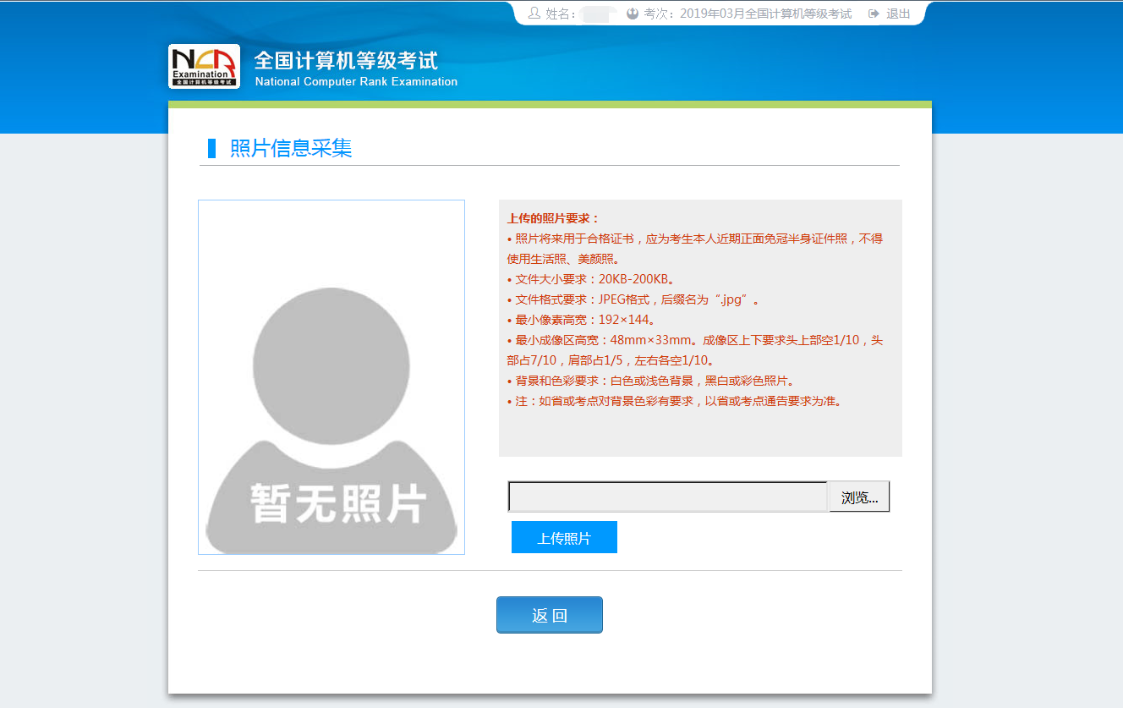
7、报名信息页面
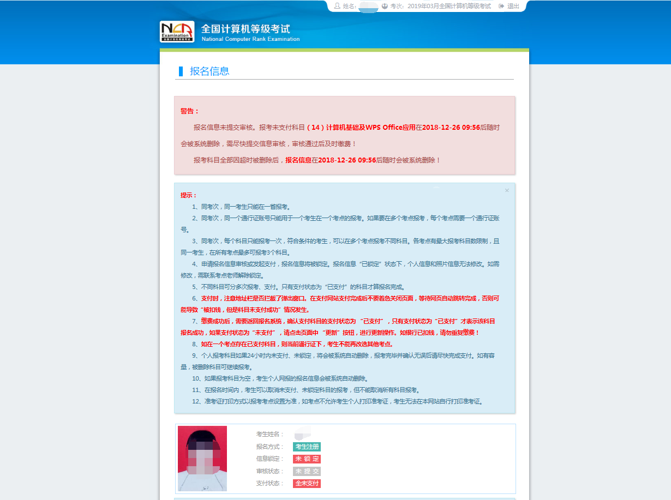
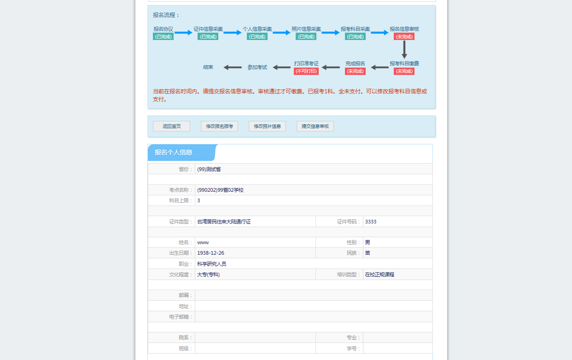
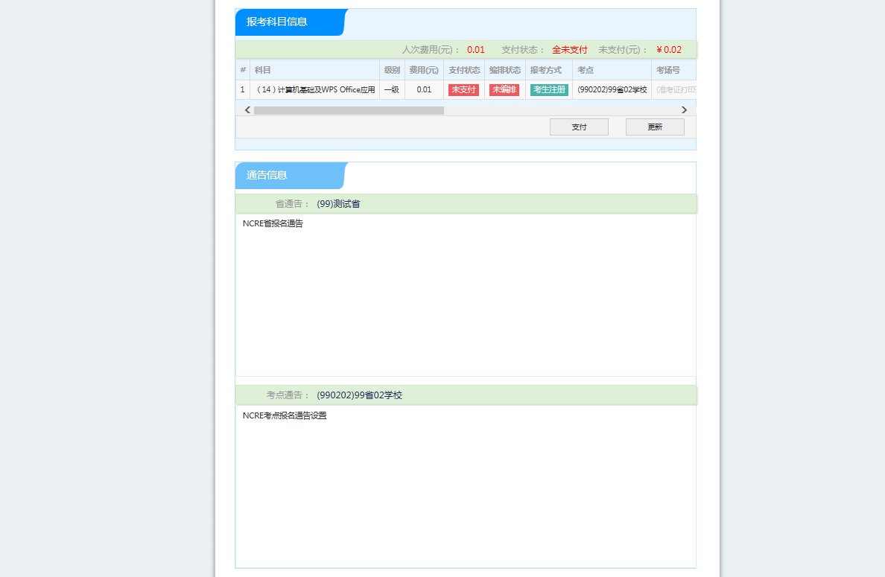
8、考生支付
点击“支付”按钮，
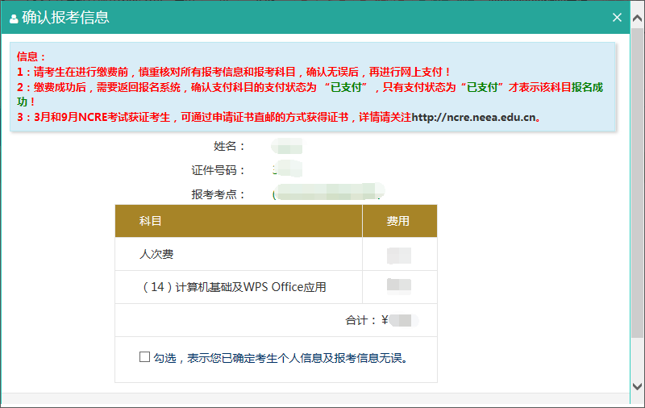
确认报考信息，勾选确认个人信息及报考信息无误。
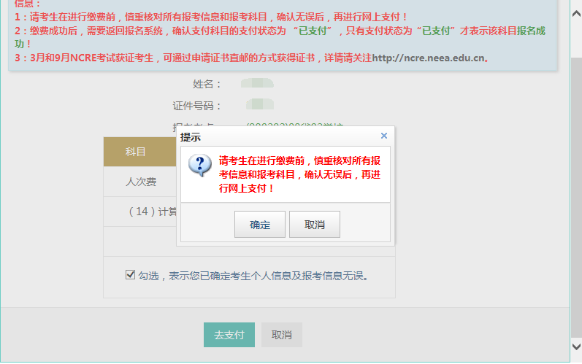
点击“确定”按钮：
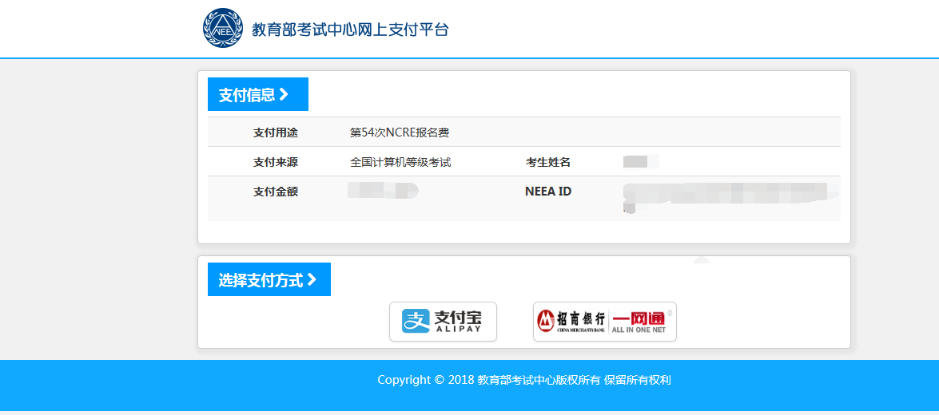
选择支付方式进行支付即可。

